RELATÓRIO CONCLUSIVO

ESTÁGIO PROFISSIONALIZANTE

ARQ 5665

NOME DA CONCEDENTE (INSTITUIÇÃO PÚBLICA, EMPRESA, ONG, UFSC/SETOR, PROFISSIONAL AUTÔNOMO)

FLORIANÓPOLIS
JULHO DE 2021

ESTÁGIO | DATA | ASSINATURA

ESTAGIÁRIO(A): NOME DO ALUNO

SUPERVISOR: FORMAÇÃO E NOME DO SUPERVISOR (Concedente)

ORIENTADOR: FORMAÇÃO E NOME DO PROFESSOR ORIENTADOR

COORDENADOR: PROF. ARQ LUÍS ROBERTO MARQUES DA SILVEIRA

iDENTIFICAÇÃO
Nome: NOME COMPLETO DO(A) ESTAGIÁRIO(A)
Matrícula:
CPF:
E-mail:
Telefone:
TCE:

CONCEDENTE DO ESTÁGIO
Empresa: (RAZÃO SOCIAL DA EMPRESA, ou NOME DO PROFISSIONAL AUTÔNOMO)
Cadastro: CNPJ ou CPF:
Departamento/Setor:
Endereço:
Telefone:
E-mail:
Site:
Supervisor: Formação profissional e NOME COMPLETO
Registro no Conselho: (CAU ou CREA, número de registro profissional)

PERÍODO DO ESTÁGIO
Previsto: de 00/00/00 a 00/00/00.
Realizado: de 00/00/00 a 00/00/00.
Jornada semanal: (máximo 30 horas)
Carga horária total: (mínimo 180 horas)
Valor mensal da Bolsa: R$

atividades desenvolvidas
Relatar as atividades desenvolvidas pelo estagiário.
Relacionar a participação em trabalhos e descrever suas tarefas específicas.
Podem ser divididas por períodos, como atividades mensais, por exemplo, ou podem ser apresentadas por empreendimentos e projetos.
Pode ilustrar com fotografias do local de trabalho, das obras, etc., conforme modelo a seguir:

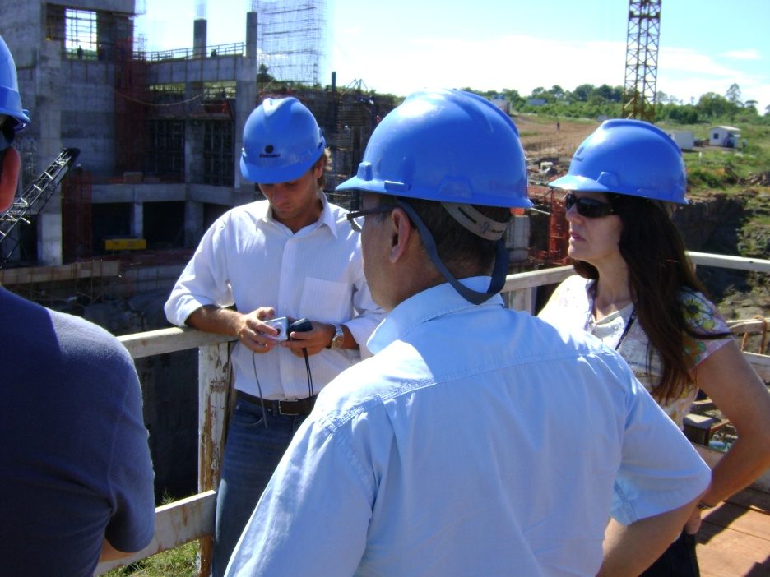
Figura 1 – Visita ao canteiro de obras UHE Passo São João.
Fonte: ELETROSUL, 2009.

Pode acrescentar, como anexos, projetos, desenhos desenvolvidos (desde que autorizado pela Concedente).

RELAÇÃO TEORIA E PRÁTICA
Indicar quais disciplinas ou atividades do Curso contribuíram, ou tiveram relação com as atividades desenvolvidas durante o estágio.

IMPORTÂNCIA DO ESTÁGIO
Avaliar a pertinência do estágio realizado para sua formação acadêmica e para o exercício profissional.

RELAÇÃO COM TCC
Relacionar a experiência do estágio com seu Trabalho de Conclusão de Curso.

AVALIAÇÃO DO TRABALHO REALIZADO
Comentário crítico do estagiário sobre a vivência do estágio.
Este item é importante para que o Curso avalie os conteúdos necessários para capacitar tecnicamente os alunos para o exercício da profissão.
Bem como, espera-se que o estagiário expresse sua opinião sobre a pertinência dessa vaga de estágio para demais estudantes.

REFRÊNCIAS
GONÇALVES, Eliane S. B.; BIAUA, Lurdete C. Manual para elaboração do relatório de estágio curricular. 4 ed. Florianópolis: Escola Técnica Federal de Santa Catarina, 2001.
PEREIRA, Débora Maria Russianoetal. NBR 14724: trabalhos acadêmicos - apresentação. Florianópolis; Araranguá, 2011. 73 slides, color. Acompanha texto. Disponível em: <http://www.bu.ufsc.br/design/TrabalhoAcademico.pdf > Acesso em: 23 jul 2012.

